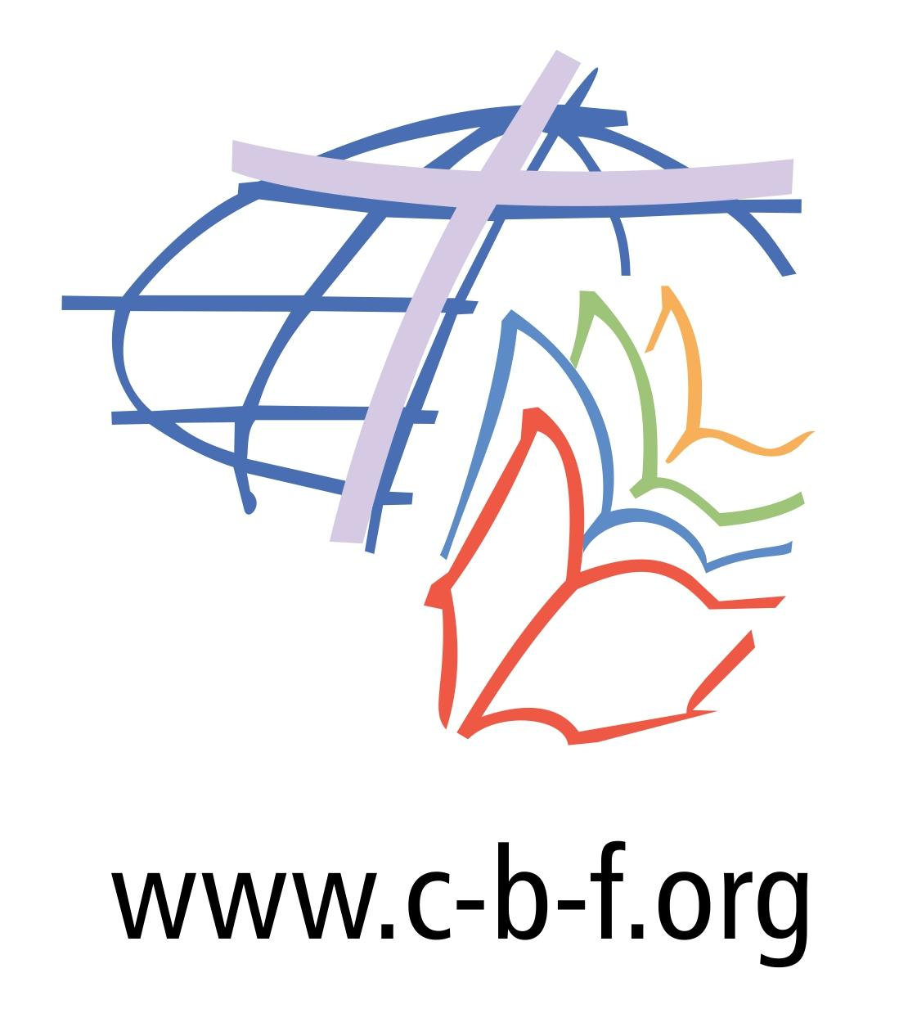

II Encuentro Latinoamericano y Caribeño de responsables de ABP
Quito (Ecuador), 12 a 14 de agosto de 2016

HOJA DE RUTA 2016 - 2019

FEBIC LAC y la Escuela Bíblica del CEBITEPAL junto a los representantes de las Conferencias Episcopales y miembros asociados de FEBIC LAC, suscribimos y nos comprometemos a implementar la siguiente Hoja de Ruta, teniendo como plazo de término el año 2019.

ÁREAS DE DESARROLLO:

COMUNICACIÓN
- Continuar el proceso de difusión de la ABP en América Latina y el Caribe en función de Aparecida Nº 248 y Verbum Domini Nº 73 considerando los siguientes aspectos:
  - Dando a conocer las Orientaciones de Animación Bíblica de la Pastoral para América Latina y el Caribe.
  - Elaborando un folleto común básico que explique en qué consiste la ABP y sus tres dimensiones: interpretación, comunión y evangelización con la Palabra.
  - Creando un portal web para promover la participación de todos y el conocimiento de experiencias significativas de ABP y programas y eventos relacionados.
  - Traduciendo materiales disponibles a las distintas lenguas.
  - Manteniendo una opción preferencial por los jóvenes (difundir proyecto Lectionautas) y los pobres.

- Elaborar un directorio de profesores, docentes, predicadores que sirva como referencia para apoyar la realización de encuentros, retiros, seminarios en las Iglesias Particulares.

- Promover la implementación de un tiempo especial dedicado a la Biblia durante el año (día, semana, mes), con subsidios inspirados en la ABP.

SUBSIDIOS

- Elaborar e intercambiar subsidios (cartillas o trípticos) inspirados en las Orientaciones de Animación Bíblica de la Pastoral para América Latina y el Caribe, adaptados a los diversos ámbitos y realidades pastorales.

- Difundir los Estatutos de FEBIC entre Obispos, Conferencias Episcopales y miembros asociados

- Elaborar un folleto divulgativo de la FEBIC .

FORMACIÓN

- Promover una formación que considere el diálogo interdisciplinario con otras ámbitos eclesiales y socio-culturales.

- Continuar apoyando la realización de talleres, escuelas, seminarios y otros cursos de capacitación en clave de ABP, privilegiando la formación en medios populares y la formación de líderes.

- Implementar procesos formativos para los discípulos misioneros inspirados en diversos itinerarios bíblicos y en la propuesta de Aparecida (DA Nº 240 y ss).

- Promover programas de formación para seminarios y casas de formación religiosa.

- Fortalecer y revitalizar los espacios de formación para agentes de ABP con sentido profético, en diálogo con las diversas realidades socio-políticas y culturales y, en función de los criterios de las Orientaciones de Animación Bíblica de la Pastoral para América Latina y el Caribe.

- Continuar la difusión de la práctica de la lectura orante en todos los niveles de la Iglesia, de modo que se convierta en un estilo de vida de los discípulos misioneros.

- Implementar el curso DEI VERBUM ofrecido por la FEBIC.

ARTICULACIÓN

- Promover, desde una perspectiva profética, la transformación social, en medio de este cambio de época.

- Apoyar procesos de conversión pastoral de las Iglesias locales, que conduzcan a la implementación de planes pastorales orgánicos, desde la perspectiva de la comunión y la sinodalidad (caminar juntos).

- Favorecer el uso de internet para mantener la regularidad de reuniones entre todas las instituciones involucradas en la ABP.

- Seguir promoviendo la creación y consolidación de equipos de ABP a todo nivel.

- Promover la celebración de un Año Bíblico 2019-2020 con ocasión de los 50 años de la fundación de FEBIC y la conmemoración de los 1600 años de la muerte de San Jerónimo.

- Fomentar vínculos con Sociedades Bíblicas.

